Verslag PROJ1
Agile & OO programming

Groep: H-1-SE.8-D

Deelnemers: [Naam, Studentnummer]
Versie | Datum | Aangepast door | Beschrijving
0.1
Tabel 1: Versiebeheer

Inhoudsopgave
1 Ontwerp 4
1.1 UML Class diagram 4
1.2 Uitleg 4
2 Realisatie 5
3 Beheersbaar laten verlopen van ontwikkelprocessen 6

Ontwerp

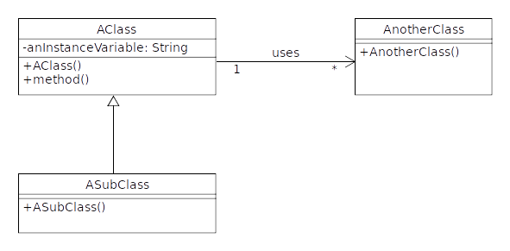
UML Class diagram

Uitleg
...

Realisatie
Link naar Github Repo (zorg dat je de OPT-docent daarvoor eerder al hebt uitgenodigd).
https://github.com/DKnightAnon/OPT-project-1
In onderstaande tabel geef je een kort overzicht van de functionaliteit en de tests die door de individuele leden van het team zijn gerealiseerd (uiteraard kunnen we dat zo 1:1 terugvinden in GitHub, maar dit maakt het zoeken naar ieders bijdrage in GitHub mogelijk):
Naam teamlid | Bijdrage aan functionaliteit en tests
Daan Polet | Eerste versie van de software(User input, standaard opties, offerte)
David van der Harst | TestClass.java(voegAlleOptiesToeAanLijst,testmaakOptie,  testVoegOptieToe
Anthony Delgado
Luuk van den Maagdenberg
Luke van der Knaap

Beheersbaar laten verlopen van ontwikkelprocessen

Bij dit leerdoel worden jullie beoordeeld op drie criteria en twee daarvan vinden we terug in dit verslag. Geef in dit verslag het volgende aan:
3.1 Een verslagje van tenminste twee retrospectives met hierin een reflectie op de afgelopen sprint en de verbeterpunten die jullie de volgende sprint gaan doorvoeren.
3.2 Geef per sprint aan wat jullie planning was en in hoeverre deze planning gehaald is. Als een punt niet behaald is, geef aan waarom niet.

